Snímače

Snímače polohy

Dvoupolohové snímače polohy
- tyto snímače se dělí na kontaktové a bezkontaktové
- nejčastěji se setkáme s kontaktovými snímači, spínači nebo přepínači, které v automatizační technice slouží většinou k signalizaci mezních stavů např.: k odpínání silnoproudých rozvaděčů od sítě při otevření jejich dveří
- v automatizační technice se od těchto spínačů vyžaduje spolehlivost a velká životnost
- pro tyto se používá nejčastěji pružinový mechanismus podle níže nakresleného obrázku využívající přepjatou pružinu P. Při překonání jejího přepětí silou F, která působí na ovládací čep K se mechanismus se mžikově překlopí z polohy a do polohy b, kde setrvá, dokud síla F neklesne pod určitou mez. Pak se opět vrátí do polohy a. Pro přepnutí mechanismu spínače stačí zdvih čepu K v délce několika desetin milimetrů. Proto spínače s tímto mechanismem se někdy nazývají mikrospínače. Krátký zdvih čepů by někdy mohl být na závadu, protože spínač by se při delším násilném zdvihu poškodil. Čep K se proto obvykle ovládá přes další odpružený mechanismus
P
K
F

Bezkontaktové snímače, spínače nebo přepínače - jsou založeny na fotoelektrickém principu (viz ovládání dveří)
~
α

Spojité snímače polohy
- tyto snímače polohy se také dělí na kontaktové a bezkontaktové
- kontaktové snímače se používají zřídka
- spojité bezkontaktní snímače polohy se konstruují jako indukční a podle konstrukce a funkce můžeme indukční snímače dělit na dva druhy:
a) s proměnou vzduchovou mezerou a s uzavřeným magnetickým obvodem
b) s posuvným jádrem a s otevřeným magnetickým obvodem
Indukční snímače s proměnou vzduchovou mezerou
- jsou v podstatě tlumivky s měnitelnou vzduchovou mezerou podle výše nakresleného obrázku. Změní-li se šířka vzduchové mezery, změní se i magnetický odpor magnetického obvodu, a tím se změní i indukčnost cívky napájené střídavým proudem podle vzorce

Snímače tlaku (tlakoměry)
- tlak je obecně definován jako působení síly F na plochu A podle rovnice:
$$p=\frac{F}{A}\left(\text{Pa};N,m^{2}\right)$$
hydrostatický tlak
$$p=ρ⋅g⋅h$$
- na tomto poznatku je založena funkce tzv. kapalinových teploměrů

K měření tlaku se používají tyto druhy tlakoměrů
a) kapalinové tlakoměry plovákové, prstencové a zvonové
b) deformační tlakoměry membránové, krabicové, vlnové a trubicové
c) pístové tlakoměry
d) elektrické snímače tlaku

Plovákové tlakoměry
- používají se nejčastěji k měření tlakového rozdílu při měření průtoku tekutin
- jsou to dvouramenné trubicové tlakoměry
- prostory v obou trubicích jsou odděleny uzavírací kapalinou
- tlakový rozdíl na škrtícím orgánu se kompenzuje rozdílem hladiny uzavírací kapaliny v obou ramenech tlakoměru
- v trubici označené +, kam se přivádí vyšší z obou tlaků, plave na hladině uzavírací kapaliny plovák s ozubenou tyčí, která zabírá do ozubeného pastorku
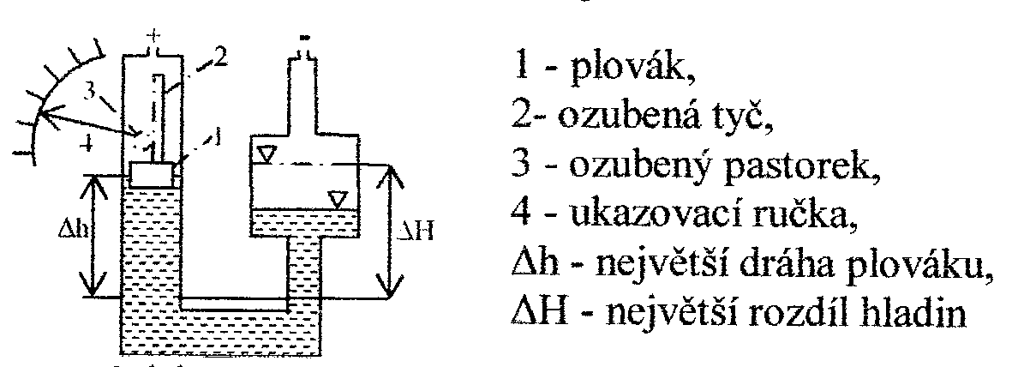

Zvonové tlakoměry
- jejich název je opět odvozen od hlavní části tlakoměru, která má tvar zvonu
- tento zvon odděluje dva prostory s různými tlaky tím, že je částečně ponořen do
- kapaliny, která i zde má pouze uzavírací funkci
- síla vzniklá působením rozdílů tlaků na obou stranách zvonu je vyrovnána stlačením pružiny 4
- pohyb zvonu se přenáší na jádro indukčního převodníku
- zvonové tlakoměry se používají k nejcitlivějšímu měření malých přetlaků a podtlaků
6
1
5
2
3
+
-
4
1 - zvon
2 - oddělovací kapalina
3 - indukční převodník
4 - měřící pružina
5 - okénko
6 - pojistka proti přetížení

Membránové tlakoměry
- síla vzniká působením tlaku na membránu se vyrovnává vlastní tuhosti membrány
- pohyb membrány je přímo úměrný tlaku a přenáší se mechanický převodem 2 na
- pohyb ukazovací ročky 3
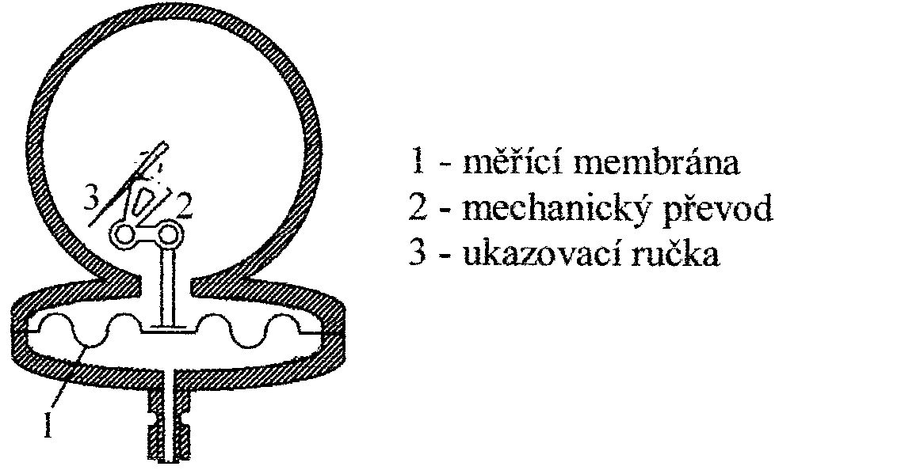

Snímače teploty (teploměry)
Podle fyzikálních vlastností, které slouží k určování teploty, rozeznáváme tyto druhy teploměrů:
a) dilatační teploměry
b) tlakové teploměry
c) odporové teploměry
d) termoelektrické teploměry
e) radiační teploměry

Dilatační teploměr
- tyto teploměry využívají k měření teploty objemovou roztažnost kapalin nebo délkovou roztažnost tuhých látek
- nejznámější dilatační teploměry jsou skleněné tyčové teploměry plněné rtutí nebo lihem
- slouží hlavně k přímému ukazování teploty
- dilatační tyčové teploměry využívají teplotní roztažnost tuhých látek
- skládají se z trubky z materiálu s velkou teplotní roztažností a. z tyče s malou teplotní roztažnosti
- při změně teploty se proto délka trubky mění více než délka tyče, a tím nastává vzájemný pohyb volného konce tyče a trubky a tento pohyb se pákovým mechanismem přenáší na mikrospínače
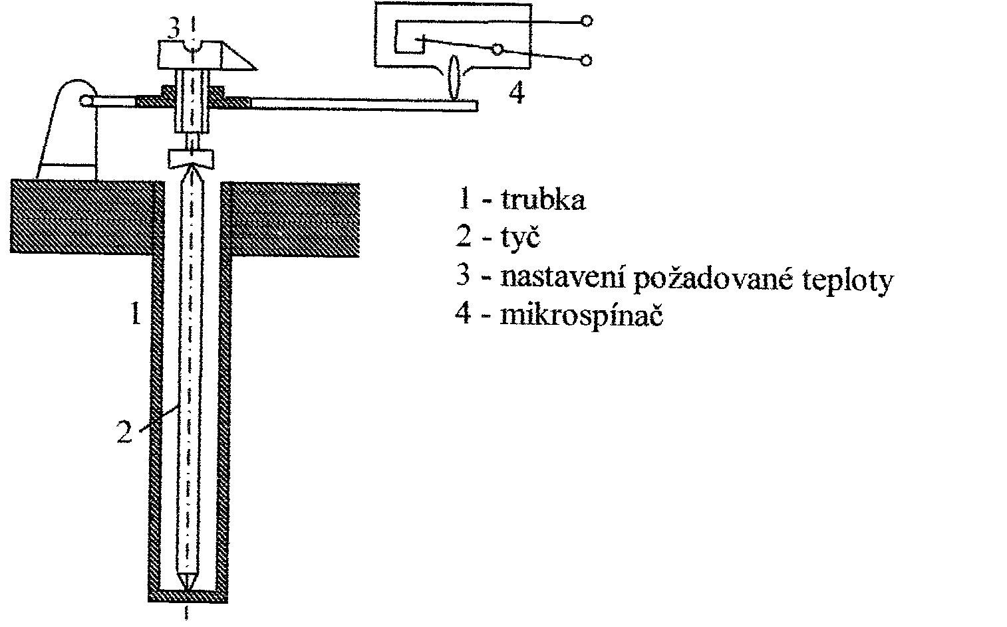
- tento snímač teploty pracuje jako dvoupolohový regulátor teploty neboli termostat, který může přímo vypínat a. zapínat např. elektrické topení

11

Odporové teploměr
- jsou kovové a polovodičové
- měření teploty je založena na změně odporu a teplotou - u kovů je tato závislost lineární
- protože snímače musí být změnitelné, používají se přesné rezistory z čistých kovů, např. z mědi, niklu, ale nejčastěji z platiny
- platinové měřící rezistory se užívají až do teplot kolem 1000ºC
- skleněné i keramické platinové měřící rezistory se umisťují v různých ochranných armaturách, které je chrání před mechanickým poškozením
- nevýhodou odporových teploměrů je poměrně velké časové zpoždění měření způsobené složitým umístěním vlastního teploměrného platinového drátu ve skle, keramice a několika ochranných jímkách
- na změně odporu teploty jsou založeny i polovodičové teploměry neboli termistory
- na rozdíl od kovových teploměrů se zvýšením teploty odpor termistoru klesá
Zatavený platinový měřící rezistor
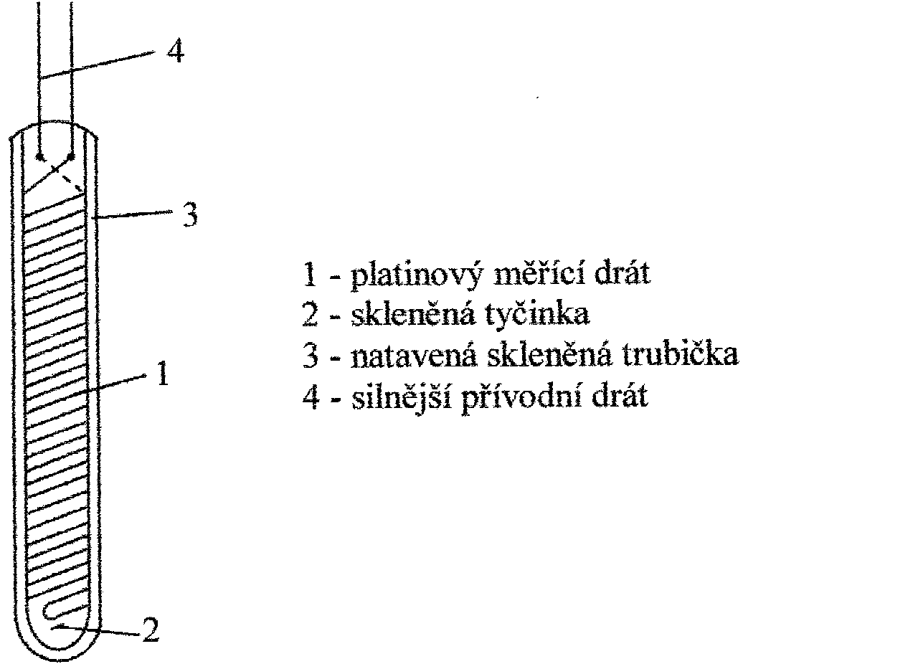

Termoelektrické teploměry
- princip měření termoelektrickými teploměry je založen na tzv. termoelektrickém jevu
- spočívá v tom, že v okruhu složeném z vodičů z různých kovů prochází proud, mají-li spoje 1 a 2 různou teplotu
- přitom nezáleží na tom, kolik je mezi spoji 3 a 4 různých vodičů, mají-li konce každého vodiče stejnou teplotou
- proud v obvodu je vyvolán tzv. termoelektrickým napětím, jehož velikost můžeme měřit, zařadíme-li do obvodu milivoltmetr s velkým vnitřním odporem
- závislost termoelektrického napětí na rozdílu teplot je lineární
- chceme-li měřit teplotu υ₁ spoje 1, stačí udržovat teplotu υ₂ spoje 2 na stálé teplotě 0ºC
- termoelektrické napětí U je pak přímo úměrné teplotě υ₁ měřené v celsiových stupních
1
+
3
C
4
A
+
2
B
A
B
1
+
C
A
+
2
B
A
B
C
C
3
C
4
3
5
4

Pec
SHAPE \* MERGEFORMAT
S₂
E
E
x₂
p
R₂
y₂
K₂
C
R₁
R₃
S₁
S₃
Q₂
Q₃
x₃
x₄
K₁
K₃
y₃
y₁
x₁
x₁
w₁
A₁
e₂
A₂
w₂
L
G
x₃
e₃
w₃
A₃
P- pec, E - vsázka, H - hořák, G - spalovací plyn, L - vzduch, p - snímač tlaku, $ϑ$ - snímač teploty, Q₂, Q₃ - snímač průtoku, R₁, R₂, R₃, R₄ - regulátory, A₁, A₂A₃ A₄ - porovnávací členy, S₁, S₂, S₃ - servomotory, K₁, K₂, K₃ - regulační kapky, x₁, x₂, x₃, x₄ - regulované veličiny, w₁, w₂, w₃, w₄ - řídící veličiny, e₁, e₂, e₃, e₄ - regulační odchylky, y₁, y₂, y₃ - akční veličiny

Druhy výstupních signálů snímačů měřených veličin
Měřená veličina | Výstupní signál snímače
Měřená veličina | pohyb | tlak | elektrický signál
poloha,  úhel natočení | přímé měření polohy nebo úhlu natočení | pružina | potenciometry, indukční převodníky, selsyny
průtok | rotametry, turbínové a klapkové průtokoměry | škrtící orgán | indukční průtokoměr, odporové průtokoměry
tlak | deformační, pistolové a kapalinové tlakoměry | přímé měření tlaku | uhlíkové a tenzometrické snímače, piezoelektrické tlakoměry, ionizační vakuometry
výška hladiny kapaliny | plovákové snímače hladiny | snímače hydrostatického tlaku nebo vztlaku | elektrodové snímače, radiační snímače, kapacitní snímače
teplota | dilatační teploměry | tlakové teploměry | odporové teploměry, termoelektrické články, radiační teploměry
otáčky | odstředivé a magnetické otáčkoměry | hydrostatické a pneumatické otáčkoměry | tachodynama, tachoalternátory, číslicové otáčkoměry
osvětlení | - | - | fotonky a fotorezistory, fototranzistory, fototyristory

